Bohuslav Matoušek (1949),
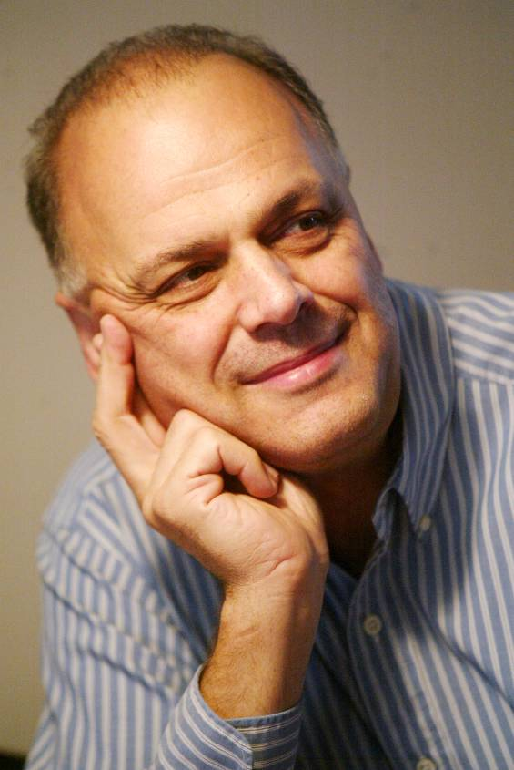
ein bedeutender Repräsentant tschechischer konzertanten Violinkunst, der schon in seiner Kindheit bei zahlreichen Nationalwettbewerben als Sieger die Aufmerksamkeit der musikalischen Öffentlichkeit auf sich zog. 1967-1972 studierte er an der Prager Akademie der musischen Künste bei J. Pekelský und V. Snítil. Dazwischen, im Jahr 1969, nahm er erstmals an einem Meisterkurs bei A. Grumiaux in Zürich Teil, und der erfolgreiche Abschluss hat ihm auch für die folgenden sieben Jahre Einladungen gesichert, diesmal zu N. Milstein. Im Jahr 1970 folgte im Rahmen des internationalen T. Varga-Violinwettbewerbes in Sion der Sonderpreis der Jury und gleichzeitig ein schweizerisches Stipendium, welches der Künstler für ein einjähriges Studium bei W. Schneiderhan in Luzern nutzte. Ein bedeutsamer Erfolg stellte dann der 1. Preis beim internationalen "Prager Frühling"- Violinwettbewerb im Jahr 1972 dar.
Nach dem Studium konzentrierte sich Bohuslav Matoušek auf seine Tätigkeit als Konzertgeiger. 1977 wurde er als Solist und Konzertmeister nach Japan zum Yomiuri Nippon Symphony Orchestra in Tokio eingeladen, wo er in Zusammenarbeit mit bedeutendsten Dirigenten der Welt (Celibidache, Masur, Mehta, u.a.) eine ganze Reihe von Violinkonzerten aufgeführt hat. Im Jahr 1980 kehrte er aus Japan zurück und nahm zur solistischen Konzertätigkeit auch noch die Stelle des Primarius im Stamitz-Quartett an, welches unter seiner fünfzehnjährigen künstlerischen Leitung zu einer bemerkenswerten Anzahl von respektablen internationalen Erfolgen und Ehrungen gelang. Das Ensemble hat zuhause und im Ausland mehr als 70 CDs aufgenommen und 2mal den Grand Prix du Disque erhalten.
Seit 1995, nach seinem Abschied von Stamitz-Quartett, widmet sich Bohuslav Matoušek wieder allein seiner solistischen Laufbahn. Er ist auch Mitglied vom Dvořák Klavier Trio. Als Kammermusiker arbeitet er oft mit vielen international berühmten Künstlern, wie auch mit dem Gitarrist Petr Saidl.
Sein umfangreiches Repertoire umfasst Kompositionen von Frühbarock bis zur modernen Musik der Gegenwart ein, und ist bisher auf 7 LPs und 21 CDs aufgezeichnet.
Seine bedeutende Aufnahme - Komplette Werke für Violine und Klavier vom Bohuslav Martinů - hat Supraphon im Mai 1999 auf den Markt gebracht. Nächstes Jahr im April war diese Aufnahme als beste tschechische Aufnahme durchgegeben. Im Januar 2001 war dann die gleiche Aufnahme am Cannes MIDEM Festival mit Classical Award in Kategorie Kammermusik des 20.Jahrhunderts ausgezeichnet. Sogleich war auch als CD des Jahres 2001 im Amerika in Zeitschrift Classics Today genannt.
Die Kompositionen von Bohuslav Martinů für Violine bilden derzeit den Hauptpfeiler der Konzert- und Aufnahmetätigkeit von Bohuslav Matoušek und zeugen von der besonderen Beziehung zu diesem Komponisten. Unter der Leitung von Christopher Hogwood hat er gerade dessen Werke für Violine und Orchester mit der Tschechischen Philharmonie komplett eingespielt (13 Werke auf 4 CDś).Diese Komplet hat Englische Firma Hyperion-records in London veröffentlicht.

